Въведение в Project2010
Навигиране в Project

Project 2010 има лентово меню, което се състои от няколко страници (tabs) съдържащи различни опции в зависимост от избрания изглед. Всяка страница има няколко групи от бутони, като всяка група е разделена с вертикална сива черта и е обозначена със сив текст в долната си част.
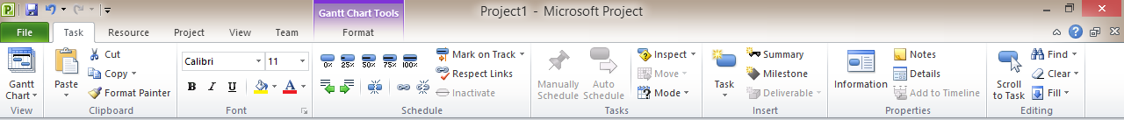
Страници
Групи
Фиг1.2 Меню на Project 2010

Страниците Task, Resource, Project и View се визуализират при всички изгледи, като някои от бутоните им са активни, а други не, в зависимост от изпълняваните действия и селектираните елементи.
Всеки изглед в Project 2010 има специална страница Format, с бутони за команди специфични за изгледа. Тази страница се изобразява най-вдясно и е оцветена в различен цвят за всеки изглед.

Времева ос
Времевата ос (Timeline) за задачите по проекта се намира между менюто и основната област за изобразяване в прозореца на Project 2010.

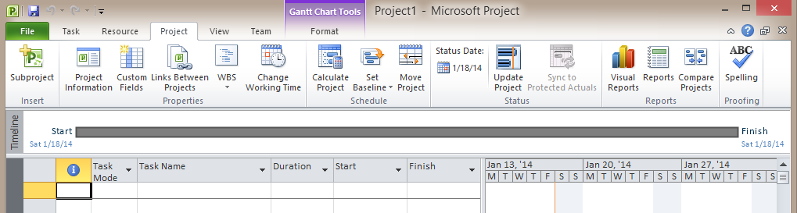
Фиг1.3 Времева ос в Project 2010

Тя може да се изключи или включи в прозореца по всяко време, като от менюто View, в групата Split View, се избере или премахне отметката в полето Timeline. Ако времевата ос се избере с курсора на мишката, се появява страницата Format специфична за времевата ос, наречена TimelineTools. С бутоните от това меню, могат да се добавят задачи и жалони (milestones) към времевата ос, да се променя формата на датата за всяка задача в оста и да се променят стиловете на текста за различните елементи в оста. Задачите могат да се изобразяват като бар колони във времевата ос или като елементи над или под времевата ос.

Изгледи
Project 2010 има вградени 27 изгледа, които се използват за изобразяване на информация за проекта. Те показват информация за задачи (имена и дати), ресурси (имена и норми за хората участващи в проекта) и задания (например върху какви задачи работи даден човек в даден момент). Изгледите могат да се сменят от менюто Task и избор на изглед от падащия списък в групата View. Стандартните изгледи в Project 2010 са следните.
- Bar Rollup
- Calendar
- Descriptive Network Diagram
- Detail Gantt
- Gantt Chart
- Gantt with Timeline
- Leveling Gantt
- Milestone Date Rollup
- Milestone Rollup
- Multiple Baselines Gantt
- Network Diagram
- Relationship Diagram
- Resource Allocation
- Resource Form
- Resource Graph
- Resource Name Form
- Resource Sheet
- Resource Usage
- Task Details Form
- Task Entry
- Task Form
- Task Name Form
- Task Sheet
- Task Usage
- Team Planner
- Timeline
- Tracking Gantt

Работа с изгледи
Изгледите могат да се групират, сортират, филтрират и разделят за изобразяване на данните по подходящ начин.

Групиране на данни в изглед
При групирането на данни, задачите или ресурсите с общ фактор могат да се изобразят заедно. Например в изгледа Resource Sheet, всички ресурси от даден тип могат да се групират заедно. Групирането може да се извърши по два начина. Единият от тях е, черз избор на стрелката вдясната част на колоната, Group By и след това се избира начина на групиране, а другият е чрез менютата по следния начин.
- От менюто View, в групата Data, от падащия списък Group By (най-долу вдясно на групата) може да се избере критерии за групиране.
- Ако необходимият критерии не в списъка, може да се избере More Groups, ако групирането съществува, или New Group By за ново групиране.
- За създаване на ново групиране, в диалоговият прозорец Group Definition се попълват следните данни.
  - Name – име на групирането.
  - Show in Menu – името се показва в списъка Group By.
  - Group By – чрез колоната Field Name в реда Group By се избира първото поле за групиране. Чрез колоната Order се определя дали данните да се извеждат в нарастващ или намаляващ ред.
  - Then By – използва се за създаване на подгрупи във всяка група.
- С плюса и минуса след името на групата се извършва разгръщане или свиване.
- Групирането може да се премахне с Clear Group от списъка Group By.

Сортиране на данни в изглед

Сортирането дава възможност за определяне на поредността на данните. То може да се извърши по два начина. Единият начин е от стрелката вдясно от името на колоната. Сортиране може да се извърши и чрез менютата по следния начин.
- От менюто View, в групата Data, се избира Sort.
- Избира се критерии за сортиране или ако не съществува такъв, може да се избере Sort By… за създаване на собствен такъв.
- За създаване на собствено сортиране, в диалоговата кутия Sort, от списъка Sort By се избира първото поле, а от радио бутоните Ascending и Descending се избира дали сортирането да е в нарастващ или намаляващ ред. При необходимост от използване на допълнителни полета за сортиране, при еднакви стойности в първото, се избира списъка Then By и се избира реда за сортиране и за него.
- Избира се Sort за извършване на сортирането.

Филтриране на данни в изглед

Филтрирането позволява ограничаване на множеството от данни за изобразяване в изгледа. Така могат да се показват само данни удовлетворяващи даден критерии. Това може да се извърши по два начина – или чрез стрелката вдясно от заглавната част на колоната или чрез менюто по следни начин.
- От менюто View в групата Data се избира филтриране от списъка Filter.
- Ако необходимият филтър не е в списъка, се избира More Filters, за избор на съществуващ вече филтър, или New Filter в противен случай.
- За създаване на нов филтър, в диалоговата кутия Filter Definition се въвеждат следните данни.
  - Name – име на филтъра.
  - Show in menu – името се показва в списъла Filter.
  - Filter – с първият ред се определя по кое поле да се филтрира и какви стойности се търсят в това поле. Определят се име на полето, тест и стойност(и). Например за филтър извеждащ всички финансови разходи над предвидените, в колоната Field Name се избира Actual Cost, в колоната Test се избира is greater than, а в колоната Value(s) се избира [Baseline Cost]. Във филтъра могат да се включат повече на брой условия, на повече редове, свързани с логически съюз в колоната And/Or.
- За привеждане на филтъра в действие се избира Apply и след това Save за да се съхрани за по-нататъшно използване.
- За премахване на действието на всички филтри се избира Clear Filter в списъка Filter.
(Забележка: за премахване на създаден произволен филтър се използва диалоговият прозорец Organizer…, който може да се отвори или от File | Ogranizer или от списъка Filter | More Filters…)

Показване на два изгледа едновременно

Възможно е едновременно изобразяване на повече от един изглед в прозореца Project. За целта от менюто View, в групата Split View, се избира едно от полетата за отметки Timeline или Details.
Когато в горната част се изобразява някакъв изглед на проекта, в долната част обикновено се показват някой от изгледите за допълнителни детайли, включващи изгледите Resource Form, Resource Graph или Task Form. В този случай при избор на задача или ресурс в горния изглед води до извеждане на детайлите в долния изглед. Например ако в горната чсст е изобразен изглед Gantt Chart, а в долната Task Form, при маркиране на задача в Gantt Chart изгледа, детайлите на задачата се извеждат в изгледа Task Form.

Създаване на нов проект

Първата стъпка за създаване на проект в Project 2010 е създаване на файл и съхраняването му на определено място. За целта може да се създаде нов празен план, да се използва темплейт или да се създаде нов план с използване на съществуващ проект, Excel документ или SharePoint списък със задачи.
Създаването на нов проект се извършва, чрез следните стъпки.
- От менюто File се избира New в лявата част на прозореца Project.
- Избира се как да се създаде нов проект, както е показано на фиг.1.1

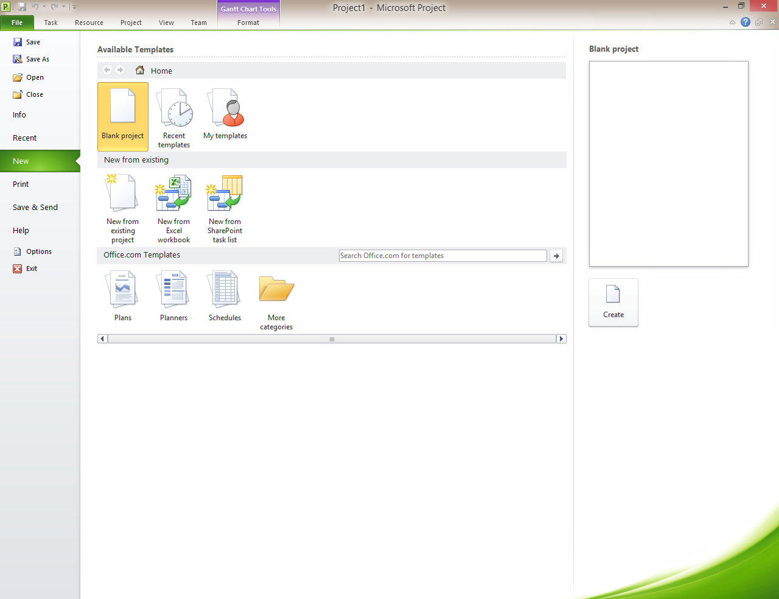
Фиг.1.1 Създаване на нов проект

Възможни са следните варианти.
  - Blank Project – създаване на празен нов проект.
  - Recent Templates – след избиране на тази опция се избира Create в дясната част на екрата за създаване на нов проект, използвайки някой от последно използваните темплейти.
  - My Templates – след маркиране на тази опция се отваря прозорецът New откъдето се избира темплейт и след това OK за създаване на нов проект от предварително създаден темплейт.
  - New From Existing Project – След избиране на тази опция се избира съществуващ проект и след това Create New за създаване на проект от съществуващ такъв, който да се доразвие.
  - New From Excel Workbook – след избор на тази опция, трябва да се избере Excel файл и да се избере Open за създаване на нов проект, използвайки данните съхранени в избрания файл. За импортиране на данните се стартира wizard.
  - New From Existing SharePoint Task List – при тази опция се задава URL адрес на съществуващ SharePoint сайт, избира се списък със задачи от този сайт и се избира OK за създаване на проект от списъка.
  - Темплейти Office.com – от тази секция се избира някоя от показаните опции или се избира по критерии в полето Search Office.com For Templates за сваляне и използване на темплейт от Office.com за създаване на нов проект.

Съхраняване на проект
След създаване на нов проект, той трябва да се съхрани.
- Избира се File опцията Save в лявата част на прозореца Project.
- Попълва се името на файла за новия проект в полето File Name, избира се място на твърдия диск и след това Save.
- От падащия списък Save As Type може да се избере тип на Project проекта. Проекти за по-новите версии не могат да се отоврят с по-стари версии на Project.

Задаване на свойства
- От менюто File, се избира Info от лявата част, и от дясно се избира падащият списък Project Information.
- Избира се Advanced Properties, както е показано на фиг.1.2
- В страницата Summary се въвежда информация за компанията в която се разработва проектът. Например Title, Subject, Author, Manager, Company и други специфични метаданни, както е показано на фиг. 1.3.
- От страницата Custom, могат да се включат допълнителни свойства за проекта, чрез въвеждане на име в Name, тип на данните в Type и свойност във Value. След въвеждане на тези три стойности се натиска бутона Add за добавяне към проекта.
- Избира се OK за съхраняване на свойствата.

Определяне на начална и крайна дата за проекта
Един проект може да се планира както по отношение на неговата начална дата, така и по отношение на крайната му дата, в зависимост от това, дали той трябва да бъде стартиран или завършен в определен ден. За определяне на начална или крайна дата се извършват следните действия.
- От страницата Project, групата Properties, се избира Project Information.
- От падащия списък Schedule from се избира Project Start Date или Project End Date.
- Определя се Start Date или Finish Date, както е показано на фиг. 1.4.
- Избира се OK за съхраняване на избраните данни.
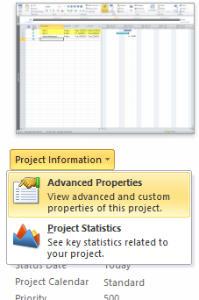
Фиг. 1.2 Избор на Project Information и след това Advanced Properties

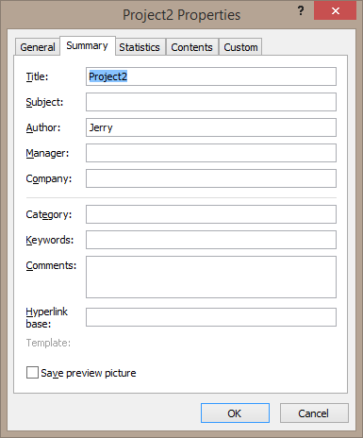
Фиг. 1.3 Страница Summary на диалоговия прозорец Properties за въвеждане на метаданни за проекта

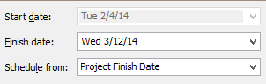
Фиг.1.4 Определяне на начална или крайна дата за проекта

Определяне на календари за проекта

Project 2010 поддържа различни видове календари, за определяне на работното време в което ресурсите в дадена компания могат да се използват за даден проект.
- Base calendars – чрез този тип календари се създават останалите три типа календари. Те се използват за определяне на стандартните работни дни, празничните дни, както и други дни отнасящи се за календара на цялата организация/компания.
- Project calendars – използва се за определяне на работното време по подразбиране за всички задачи по проекта.
- Task calendars – чрез този тип календари се определят специални дни за задачите по проекта. Например ако задачата налага извършване на определена работа през почивните дни от седмицата (събота и неделя), тези дни за тази задача могат да се определят като работни, а някой от работните дни да се определи като неработен.
- Resource calendars – този тип календари се използват за организиране на ресурсите. Например ако даден ресурс има плаващо време на използване и работи десет часа на ден, вместо осем часа в пет дни от седмицата, това може да се посочи в календара за този ресурс, без да се променя календара за останалите ресурси в организацията.
Модифициране на съществуващ базов календар

Project по подразбиране има конфигурирани три базови календара.
- Standard – седмични работни дни с работно време от 8:00 до 17:00 с едночасова обедна почивка от 12:00 до 13:00.
- 24 Hours – От 8:00 до 16:00, 16:00 до 24:00 и от 0:00 до 8:00, непрекъснато, без почивки.
- Night Shift – Седмични работни дни от 23:00 до 8:00 с едночасова почивка.

Тези базови календари могат да се променят, според потребностите на компанията, като изборът се извършва по следния начин.
- От страницата Project, в групата Properties се избира Change Working Time.
- От списъка For Calendar се избира базовия календар, който да се модифицира.
- Работното време е показано в дясната част на диалоговия прозорец Change Working Time. Може да се избере ден от календара и да се прегледа работното му време.

Промяна на работен ден в неработен

От диалоговия прозорец Change Working Time могат да се правят различни промени в избрания базов календар. По-долу е показана последователността от действия за промяна на работен в неработен ден (например почивен ден за компанията).
- Избира се датата на въпросния ден от календара.
- В колоната Name на страницата Exceptions се въвежда името на празника, или причината поради която се почива, и след това се натиска Enter, след което се попълват колоните Start и Finish за почивния ден.
- Ако почивният ден е официален празник, може с двойно кликване върху почивния ден да се зададе Recurrence Pattern и Range of Recurrence към диалоговата кутия Details, както се вижда от фиг.1.5.

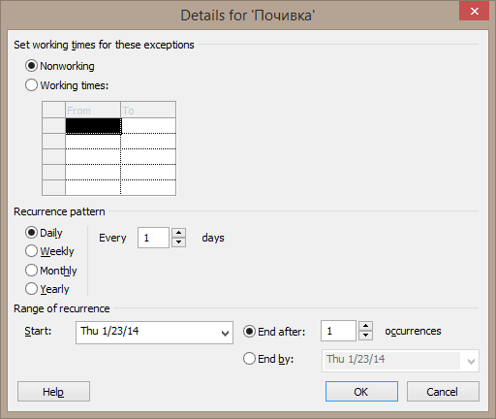
Фиг.1.5 Допълнителна информация за деня от календара

- За добавяне на избрания почивен ден към базовия календар, от диалоговият прозорец Details се избира OK и след това отново OK в прозореца Change Working Time.

Промяна на неработен ден в работен

За промяна на неработен ден в работен, например ако трябва да се извърши определена работа през почвен ден от седмицата, се изпълняват следните действия.
- Избира се желаният ден от календара.
- В колоната Name на страницата Exceptions се попълва името на събитието в този ден и след това се натиска Enter за попълване на колоните Start и Finish за събитието.
- Изпълнява се двоен клик с мишката върху деня и от диалоговия прозорец Details се избира радио бутонът Working Times.
- Колоните From и To се използват за определяне на работните часове за деня.
- Ако денят е официално работен, може да се зададе Recurrence Pattern и Range of Recurrence.
- За добавяне на избрания работен ден към базовия календар, от диалоговият прозорец Details се избира OK и след това отново OK в прозореца Change Working Time.

Промяна на работното време за деня

Промяната на подразбиращото се работно време за деня, на базов календар, става по следния начин.
- От диалоговия прозорец Change Working Time се избира страницата Work Weeks и след това се прави двоен клик с мишката върху [Default], при което се показва диалоговият прозорец Details for ‘[Default]’.

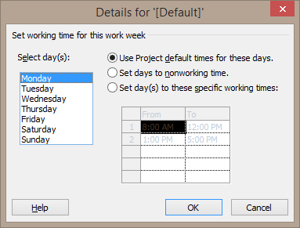
Фиг.1.6 Промяна на работното време за деня

- От списъка Select Day(s) се избира ден, или със задържане на бутоните Ctrl или Shift се избират няколко дни, и след това се избира някоя от следните опции за планиране на избраните дни.
  - Use Project Default Times for These Days – за избраните дни се използва подразбиращото се работно време на проекта.
  - Set Days to Nonworking Time – с тази опция избраните дни се планират като неработни.
  - Set Day(s) to These Specific Working Times – с тази опция, чрез From и To за избраните дни се определя работното време.
- За извършване на промяната на подразбиращото се работно време за избрания базов календар се избира OK.

Промяна на работното време за определен времеви период

Възможно е да се извърши промяна на подразбиращото се работното време за зададен период от време. Например, ако компанията има определен период на обучение с ограничение на времето за работа по проекта до половин работен ден за този период. Чрез следната последователност от действия може да се промени работното време за определен времеви период в базовия календар.
- От диалоговия прозорец Change Working Time се избира страницата Work Weeks и след това в колоната Name се въвежда име за периода на промяна на работното време.
- В колоната Start се избира стартова дата, а в колоната Finish крайната дата за периода на промяна.
- С двоен клик върху създадения ред се отваря диалоговия прозорец Details.
- В прозореца Select day(s) се избира ден от седмицата или с Ctrl + click или Shift + click се избират повече на брой дни и след това се избира някоя от следните опции за планиране на избраните дни.
  - Use project default times for these days – с тази опция от диалоговия прозорец Project Options се избират календарни опции за определяне на работното време за тези дни.
  - Set days to nonworking time – с тази опция избраните дни се планират като неработни.
  - Set day(s) to these specific working times – с тази опция и с колоните From и To се определя работното време за избраните дни
- Избира се OK за добавяне на промените върху работните дни в избрания базов календар.

Създаване на нов базов календар
Ако наличните базови календари не удовлетворяват нуждите на компанията, може да се създаде нов базов календар като стартова точка за календари за проект, задача или ресурс. За целта се изпълняват следните действия.
- От страницата Project в групата Properties се избира Change Working Time.
- Избира се Create New Calendar.
- Новият календар може да се създаде по някой от следните начини.
  - Create a New Base Calendar – с тази опция се създава изцяло нов календар. Работното време се определя от опциите на календара в диалоговия прозорец Project Options (Project Options се отваря от stranicata File, предпоследната опция вляво или от бутона Options… в диалоговия прозорец Change Working Time).
  - Make a Copy of [Existing Base] Calenar – с тази опция се използва съществуващ базов календар като стартова точка за нов базов календар. С падащия списък се избира копието на базовия календар, което да се използва.
- В полето Name се въвежда име за новия базов календар.
- Избира се OK.
Стъпките от секцията „Модифициране на съществуващ базов календар“ могат да се изпълнят за:
- Промяна на работен ден в неработен.
- Промяна на неработен ден в работен.
- Промяна на подразбиращото се работно време за новия базов календар.
- Промяна на работното време за определен времеви период в новия базов календар.
Новосъздадения календар може да се премахне от File | Info | Organizer.

Задаване на календар за проект
За задаване на календар за даден проект, трябва да се избере базов календар, който да се използва като стартова точка. Ако повечето задачи трябва да бъдат завършени в нормалното работно време, като базов календар може да се използва Standard. Ако са необходими допълнителни часове, би било по-разумно да се избере Night Shift. А ако за проекта трябва да се отдели повече време може да се избере 24 Hours.
При задаване на календар за проект, всъщност се определя подразбиращото се работно време за задачите и ресурсите в проекта. Работното време може да се модифицира за отделни задачи и ресурси при необходимост. Календар се избира по следния начин.
- От менюто Project, в групата Properties, се избира Project Information.
- От падащия списък Calendar се избира базов календар за проекта.
- Избира се OK.
- От страницата Project, в групата Properties, се избора Change Working Time.
- Трябва да се провери, дали избраният от стъпка 2 календар се намира в списъка For calendar.
- В дясната страна на диалоговия прозорец Change Working Time може да се види работното време, а при маркиране на ден от календара, вдясно от него се показва работното време само за него.
- Изпълняват се стъпките от секцията „Модифициране на съществуващ базов календар“ за:
  - Промяна на работен ден в неработен.
  - Промяна на неработен ден в работен.
  - Промяна на подразбиращото се работно време за календара на проекта.
  - Промяна на работното време за определен времеви период в календара на проекта.
- Избира се OK за съхраняване на промените.

Планиране на задачи в Project 2010
Методи за планиране в Project 2010
В Project 2010 съществуват два метода за планиране: автоматичен и ръчен. При ръчното планиране, мениджърът на проекта изцяло контролира началната и крайната дата на проекта. Машината за управление (management engine) на Project не се използва, и датите, който мениджърът на проекта задава, си остават както са зададени, независимо от всички други фактори, които могат да се променят в проекта или при заделяне на ресурси към задачата. Този подход има предимства и недостатъци. Предмиството е, че има яснота по отношение на датите. Ако е ясно, че задачата трябва да приключи за определено време, то ръчното планиране е по-лесния вариант, в сравнение с промяната на датите на други задачи, както и достъпността на ресурсите, за да се постигне необходимата крайна дата за въпросната задача. Недостатък на този метод е, че не може да се използва помощта на машината за планиране на Project.
При автоматичното планиране може да се използва асистент за автоматично планиране, който се грижи за някои действия, които лесно могат да бъдат сгрешени при ръчното планиране на проекта.

Фактори определящи действията на машината за планиране в Project 2010

При планиране на задача, машината за планиране на Project отчита следните фактори.
- Начална и крайна дата за проекта – в зависимост от планирането на проекта, задачата ще бъде планирана или да започне със стартовата за проекта дата или да завърши с крайната дата за проекта. Ако се излезе извън границите на този период ще се изведе съобщение.
- Фактори на задачата – машината за планиране отчина няколко фактора за задачата.
  - Продължителност – вероятният времеви период за всяка задача.
  - Зависимости – някой дати на задачата могат да зависят от началните или крайни дати на други задачи. Това в Project се нарича зависимости.
  - Забавяне или изпреварване на времето за изпълнение – това е времето между завършването на една задача и започване на следващата или времето в което една задача се припокрива с друга. Този фактор се определя при създаване на зависимостите между задачите.
  - Ограничения – някои задачи могат да имат изискване за започване или завършване до определена дата. Машината за планиране отчита тези ограничения.
  - Типове задачи – задачите в проекта спадат към една от три различни типа в зависимост от важността на времето, количеството работа или броя на ресурсите. При правилно зададен тип на задачата, машината за планиране ще отчете важността на фактора при определяне на датите за задачата.
  - Календари – машината за планиране отчита работното и неработното време от календарите на задачата.
- Ресурсни фактори – машината за планиране отчита следните ресурсни фактори.
  - Работа – вероятното количество време нужно на ресурса за завършване на задачата.
  - Единици – това е процентът определящ каква част от цялото време на ресурса ще се изразходва за решаване на задачата.
  - Календари – машината за планиране отчита работното и неработното време от календарите на ресура.
Инспекторът на задачи, Task Inspector, включен в Project 2010 дава полезна информация за това кои фактори определят началната и крайната дата на задачата. Той може да се покаже от менюто Task, в групата Task, избира се Inspect и след това Inspect Task.

Избор на метод за планиране
Изборът на метод за планиране зависи от количеството работа за планиране и поддържане на проекта, доколкото добре се разбира процесът на автоматично планиране и доколко може да се разчита на машината за планиране. В повечето случаи се препоръчва да се използва автоматичното планиране, освен в ситуациите при които датите, ресурсите и работата върху задачите са с ограничена гъвкавост.

Пример
- От страницата File, се избира New, след това Blank Project и Create.
- В долната част на прозореца Project се избира New Tasks: Manually Scheduled и след това Auto Scheduled – Task dates are calculated by Microsoft Project.
- В колоната Task Name се създават 5 задачи, именовани от Task 1 до Task 5.
- В колоната Task Mode за Task 3 и Task 4, се ибира Manually Scheduled.
- В колоната Duration се въвеждат 5 дни за всяка задача.
- В колоната Resource Names за всяка задача се въвежда Resource 1.
- Избират се редовете на всичките пет задачи с маркиране на колоната с поредния им номер вляво или със задържане на Shift и избор на началната и крайната задачи.
- От страницата Task в групата Schedule се избира Link Tasks.
- В първоначалния план на проекта, в колоната Duration за Task 1 се въвежда 10 дни, за представяне на нарастването на количеството работа за завършване на тази задача.
Поради зависимостите между задачите, и ръчното планиране за Task 3 и Task 4, Resource 1 става претоварен за Task 2 Task 3.
В стъпките по-долу се проследява какво ще се случи, ако се използва автоматично планиране за Task и 3 Task 4.
- Задържа се Ctrl + Z за връщане на направените промени по продължителността на Task 1 (или ръчно се връща на 5 дни).
- В колоната Task Mode за задачи Task 3 и Task 4, се избира Auto Scheduled.
- В колоната Duration се задава 10 дни за Task 1.

Автоматичното планиране, управлява процеса по разпределение на ресурсите между свързани задачи.
При малки проекти като този, ръчната промяна не представлява особена трудност, но при проекти с няколко стотин задачи и ресурси, това може да представлява сериозен проблем. Това е причината поради която се препоръчва автоматичното планиране. В някои случаи обаче ръчното планиране може да бъде за предпочитане, като такива са например следните.
- Няма дефинирани дати – В началните етапи от проекта е възможно датите да не са известни. Използвайки ръчно планиране, датите могат да се оставят празни.
- Планиране отгоре надолу – В някой случаи планирането може да се извършва чрез определяне на началната и крайната дати за проекта и след това да се определят датите за задачите. За да се направи това, трябва да използва ръчно планиране. При автоматичното планиране, датите за задачата се определят отдолу нагоре и впоследствие се дефинират датите за проекта.
Във всеки един момент по време на проекта, планирането за задачите може да се променя от ръчно на автоматично и обратно, използвайки колоната Task Mode. Така например първоначалното планиране може да е отгоре надолу с ръчно планиране и след като планът е готов да се направи промяна към автоматично планиране за улесняване на поддръжката на първоначалния план.

Структурирано подреждане на задачите (подфази)

Чрез структурираното подреждане на задачите, те се организират в подходяща йерархична структура. Задачите които имат други задачи под тях се наричат обобщаващи (summary tasks) задачи, а задачите, които се намират под други задачи се наричат подзадачи (subtasks). Обобщаващите задачи включват и даните от техните подзадачи. Например ако една обобщаваща задача има две подзадачи, обобщаващата задача ще получи като стартова дата най-ранната стартова дата и като крайна дата най-последна крайна дата от датите на подзадачите.
За да се извърши структурирано подреждане на задачите, се избира задачата от изгледа Gantt Chart, след това от менюто Task, в групата Schedule, се избира Indent или Outdent.
Целият проект може да се покаже като обобщаваща задача, като от менюто File се избере Options, след това в Advanced, в секцията Display options for this project се избере полето за отметки Show project summary task.

Зависимости между задачите

В изпълнението на някои от задачите в проекта може да има определени зависимости. Например, някоя задача може да не може да започне, преди друга да е завършила. Такива взаимовръзки между задачите се наричат зависимости. Project поддържа четири различни типа зависимости.
- Finish-to-Start (FS) – Втората задача не може да започне преди първата да е завършила
- Start-to-Start (SS) – Втората задача не може да започне, преди пърава да е започнала.
- Finish-to-Finish (FF) – Втората задача не може да завърши докато първата не е завършила.
- Start-to-Finish (SF) – Втората задача не може да приключи докато първата не е започнала.

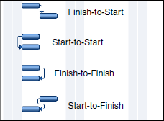
Фиг.2.6 Четирите типа зависимости между задачи в Project

Пример
Нека целта е преустройстване на кухня и трапезария в даден дом. Задачите са следните.
- Промяна в ел. инсталацията на кухнята – премахване на отдушника, вграждане на микровълнова печка и свързването ѝ с ел. инсталацията, връщане на отдушника.
- Поставяне на нови шкафчета – поставяне на стенни шкафчета и такива които да служат за основа на плот.
- Боядисване – това в ключва боядисването както на кухнята, така и на трапезарията.
- Обособяване на плот – изграждане на плот върху шкафчетата.
- Поставяне на ламинат на пода – ламиниране и на кухнята и на трапезарията.
- Поставяне на нови приспособления – други нови кухненски приспособления.

Зависимостите между задачите са изброени по-долу.
- Промяната на ел инсталацията не може да приключи докато не е започнало поставянето на шкафчетата, тъй като някои от кабелите се прокарват през самите шкафчета (кабелът за вградената микровълнова печка и за отдушника). Това е зависимост Start-to-Finish.
- Боядисването е в зависимост Start-to-Start промяната на ел инсталацията, тъй като то не може да започне, докато електротехникът не започне изграждането на ел инсталацията. Електротехникът трябва да има прокарани отвори за отдушника и осветлението, преди да дойде бояджията и да започне да боядисва кухнята и трапезарията. Не е небобходимо електротехникът да завърши изцяло работата си за да започне боядисването. Достатъчно е да е извършеа само част от нея.
- Задачата за обособяване на плот не може да започне докато не завърши боядисването. Това представлява зависимост Finish-to-Start. С нея се предотвратява изцапване на новите плотове. Зависимостта Finish-to-Start е най-често използваната зависимост в проектните планове.
- Поставянето на ламинат не може да започне преди да е завършило боядисването. Бояджията започва с боядисване на пода на кухнята и трапезарията и след това продължава със с останалата част на кухнята. След боядисване на кухнята, започва ламинирането на кухнята, докато бояджията завършва боядисването на трапезарията. В този момент хората занимаващи се с ламинирането на кухнята могат да завършат работата си, чрез ламиниране на пода на трапезарията. В Project това се представя като Finish-to-Finish зависимост.
- Накрая, поставянето на приспособленията не може да започне докато ламинирането не е приключило. Това е друга Finish-to-Start зависимост.
Всички тези зависимости се представят с диаграмите на Гант, като между задачите се използват стрелки.

Добавяне на зависимости между задачите

Зависимостите между задачите в Project се записват в реда на втората задача от зависимостта. Например, ако се създава зависимост при която задача B не може да започне докато задача A не е завършила (Finish-to-Start зависимост), зависимостта се записва в реда на задача B. При запис на зависимостта се определя предшественикът.
За добавяне на зависимост Finish-to-Start, се избират редовете за задачите в зависимостта и от менюто Task, в групата Schedule, се избира Link Tasks.
За друг тип зависимост, трябва да се остави празно място между задачите или задачите да се припокрият и зависимостта се създава в колоната Predecessors.
За създаване на зависимост между две задачи с използване на колоната Predecesors се изпълняват следните стъпки.
- Първо трябва да се провери дали колоната Predecessors съществува в изгледа Gantt Chart. Ако тя не се вижда, от най-дясната част на таблицата в изгледа Gantt Chart се избира Add New Column и от падащия списък се избира Predecessors. Чрез изтегляне с мишката на заглавната част на колоната, тя може да се позиционира на друго място в таблицата.
- В реда на втората задача в зависимостта се въвежда ID номера (номера на реда намиращ се няй-вляво) на първата задача в колоната Predecessors. Трябва освен това да се посочи типа зависимост.
- Например, ако се създава зависимост между задача A (ID номер 1) и задача B (ID номер 2), трябва да се въведе следното.
  - Finish-to-Start – ако задача B не може да започне докато задача A не е приключила, в колоната Predecessors за задача B се въвежда 1. Project приема по подразбиране зависимостта като Finish-to-Start, така че ако създаваната зависимост е от този тип, няма нужда той да се задава явно.
  - Start-to-Start – ако задача B може да започне само след като задача A е започната, в колоната Predecessors за задача B трябва да се въведе 1SS.
  - Finish-to-Finish – ако задача B може да звърши само след като задача A е завършила, в колоната Predecessors на задача B трябва да се въведе 1FF.
  - Start-to-Finish – ако задача B може да завърши само след като задача A е започнала, в колоната Predecessors на задача B трябва да се въведе 1SF.
- Ако някоя от задачите трябва да припокрие друга (нарича се още lead time) или между две задачи трябва да има времезадръжка (lag time), това се въвежда в колоната Predecessors.
  - Припокриване на две задачи – в колоната Predecessors се записва отрицателна продължителност или процент след ID номера на задачата и типа зависимост. Например ако задача B трябва да започне един ден след старта на задача A, в колоната Predecessors за задача B трябва да се запише 1SS-1d.
  - Включване на времезадръжка между две задачи – ако втората задача трябва да изчака след началото или завършването на първата задача, в колоната Predecessors след ID номера и типа на зависимостта трябва да се въведе положителна продължителност или процент. Например ако задача B трябва да започне когато задача A е завършена на 50%, в колоната Predecessors трябва да се запише 1SS+50%.
Работа с ресурси в Project

Определяне на ресурсите. Добавяне на ресурс. Определяне на календар за ресурс. Задаване на ресурс към задача. Разделяне на задача. Допълнителни настройки.

Определяне на ресурсите

В Project съществуват три типа ресурси.
- Работни ресурси – хората извършващи работата, заедно с оборудването за изпълнение на задачите по проекта. Например разработчикът на един софтуерен продукт е работен ресурс. Сървърът който той използва при разработване на програмния код също е работен ресурс.
- Материални ресурси са консумативите, от които работните ресурси имат нужда, за да изпълняват работата по задачите в проекта. Например ако работният ресурс е принтер, материалните ресурси са хартията и мастилото/тонера за него.
- Ценови ресурси са разходите свързани с изпълнението на задачите, които не са включени към цената на дейностите по проекта. Например ако една задача включва бизнес пътуване, цените на билетите и престоя в хотела са ценови ресурси. Ценовите ресурси не включват цените на работните ресурси извършващи работата по проекта, както и цените за използване на материалните ресурси.
При задаването на ресурси трябва да се отговори на следните въпроси.
- Кой и кога ще работи и върху кои задачи?
- Има ли достатъчно ресурси за извършване на работата по проекта?
- Очаква ли се ресурсът да не може да работи в определени периоди (например поради отпуск)?
- Осигурена ли е възможност на ресурса да извърши цялата възложена му работа, т.е. претоварен ли е ресурса?

Добавяне на ресурс към проекта

Добавянето на ресурс се извършва по различен начин в зависимост от това дали се добавя ресурс използван само в този проект (локален ресурс) или ресурс от предприятието, който може да се използва в цялата компания/организация (общ ресурс).
Локален ресурс се добавя по следния начин.
- От менюто View, в групата Resource Views, се избира Resource Sheet.
- В колоната Resource Name се въвежда името на работния, материалния или ценовия ресурс. Ако се въвежда общ ресурс, трябва да се въведе общо име за ресурса, като например Roofer, Web Server или Designer.
- От списъка в колоната Type се определя дали ресурсът е работен, материален или ценови.
- Ако се използва материален ресурс, в колоната Material трябва да се въведат неговата мерна единица.
- Ако ресурсът е част от група от ресурси, в колоната Group се въвежда име на групата.
- В колоната Max Units се въвеждат максималното време, което ресурсът може да задели за проекта, което се въвежда като десетично число или проценти. Например ако ресурсът работи в половината си време върху този проект и половината от времето си върху друг проект, в колоната Max Units за ресурса може да се въведе 50% или .5. Ако се добавя общ ресурс, в колоната Max Units се въвежда каква част от този общ ресурс ще се използва за този проект.
- Може да се въведе информация за цената.
  - Std Rate – стандартна норма на цената за ресурса. Тя определя каква е цената за използване на ресурса за час, ден или година.
  - Ovt Rate – цената на извънредния труд на ресурса. Тя определя каква е цената за използване на ресурса извън работно време в часове, дни или години.
  - Cost/Use – определя цената на едно използване на ресурса и се въвежда само ако има смисъл за дадения ресурс. Например някои задачи в проекта може да се нуждаят от използване на принтер, чиято цена за използването му на ден е $250.
  - Accrue at – определя от кога се отчита цената. По подразбиране стойността е Prorated, което означава че цената се отчита по време на изпълнение на задачата. Възможно е освен това да се зададе Start или End.
- Ако информацията се въвежда за общ ресурс, от страницата Resource, в групата Properties, се избира Information.
- Маркира се полето за отметки Generic и след това се избира бутонът OK.

Определяне на календар за ресурс

Даден ресурс към проекта може да използва календар различен от този за компанията. Например даден ресурс може да бъде в отпуск за две седмици в средата на юли или пък дадено оборудване може да е използваемо всяка седмица само в понеделник, вторник и сряда. Задаването на отделен календар за ресурса става по следниа начин.
- От менюто Project, в групата Properties, се избира Change Working Time.
- Избира се Create New Calendar.
- Избира се начина за създаване на календара.
  - Create new base calendar – чрез тази опция се създава нов календар. Работното време се задава в календара от диалоговия прозорез Project Options.
  - Make a copy of [existing base] calendar – с тази опция се избира съществуващ базов календар, чрез който да се създаде календар за ресурса. От падащия списък се избира кои точно календар да се използва.
- В полето Name се въвежда името на календара. Името трябва да подсказва, че този календар се използва за съответния ресурс, което дава възможност за разграничаването му от останалите календари в проекта.
- Избира се OK с което календара окончателно се създава.
- Определянето на работни и неработни дни, подразбиращо се работно време и работно време за определен времеви период, се извършва по същия начин както при създаване на базов календар или календар за задача.
- След създаване и съхраняване на календар за ресурса, от менюто View, групата Resource Views, се избира Resource Sheet.
- В колоната Base Calendar за съответния ресурс се избира създадения календар.

Задаване на ресурс към задача
След създаване на ресурс, той трябва да се зададе към определена задача. Има няколко различни начина за задаване на работни, материални и ценови ресурси към задача от проекта.

Задаване на ресурс с диалоговия прозорец Task Information

Диалоговият прозорец Task Information дава възможност за определяне на детайлите относно задаването на ресурс, като например определяне на собственик и какъв процент от ресурсите ще се използват за задачата. Задаването на ресурс към задача се извършва чрез следните стъпки.
- След двоен клик към реда в който се намира задачата, в изгледа Gantt View, се отваря диалоговият прозорец Task Information.
- Избира се страницата Resources.
- Избира се първият свободен ред в колоната Resource Name и от падащия списък се избира ресурсът, който се задава към задачата. Списъкът съдържа добавените към проекта ресурси. Ако компанията има собственици, различни от мениджърите на проекта (например централен мениджър на ресурсите за проекта), неговото име се записва в колоната Assignment Owner.
- В колоната Units се въвеждат процентите на времето на ресурса (или ако ресурсът е материален, от изгледа Resource Sheet, в колоната Material Label се въвеждат единиците) за задачата. Например ако ресурсът отделя половината от времето си за работа върху тази задача, се въвежда 50%. Колоната Cost се попълва автоматично, в зависимост от въведената информация в изгледа Resource Sheet. За показване на попълнената колона Cost, в диалоговия прозорец Task Information се избира OK и след това отново с двоен клик върху задачата се покава изчислената цена.
- Избира се OK при което ресурсът се задава към задачата.

Задаване на работен ресурс с изгледа Team Planner

За задаване на работни ресурси може да се използва изгледът Team Planner. Това се извършва чрез следните стъпки.
- От менюто View, групата Resourse Views, се избира Team Planner.
- От списъка Unassigned Tasks с курсора на мишката се издърпва задача до ред в изгледа за някой от работните ресурси в списъка в колоната Resource Name. Задачата може да се позиционира и хоризонтално във времето, което определя началната и крайната дати за задачата.
- Ако е необходимо да се зададе ресурс към задача която вече има зададен ресурс, в изгледа Team Planner се прави двоен клик върху задачата, за да се отвори диалоговият прозорец Task Information. Чрез описаните стъпки за задаване на ресурс, от този диалогово прозорец може да се зададе допълнителен ресурс.

Редактиране на задаването на ресурс
Възможно е, след като ресурсите в проекта вече са зададени, да се наложи да се направи промяна в задаването. Това може лесно да се направи и след старта на изпълнението на задачите. За целта се използва диалоговия прозорец Task Information (може да се покаже с двоен клик върху реда на задачата). По-трудно се прави промяна, след като ресурсът е започнал да работи върху задачата и са направени определни изчисления към проекта. В този случай промените могат да се направят по няколко различни начина, в зависимост от това какво трябва да се промени.
- Ако цялата работа зададена към всички ресурси на задачата трябва да бъде прекратена и да продължи на по-късен етап – може да се направи разделяне на работата на задачата. Това създава свободен интервал между първата част на задачата, в която действителната работа е отчетена, и следващата част на задачата, за която е планирата останалата работа.
- Ако работата зададена към някой от ресурсите на задачата трябва да бъде прекратена и да продължи по-късно – в този случай за редактиране на работата на този ресурс може да се използва изгледът Resource Usage (от менюто View, групата Resourse Views).
- Ако оставащата работа зададена към един ресурс трябва да се зададе към друг ресурс – за да се прехвърли работата към съответния ресурс, може да се изпозлва изгледът Task Usage (от менюто View, групата Task Views).

Разделяне на задача и работата към нея
Чрез разделяне на една задача се създава свободен интервал между първата и втората ѝ части. Това запазва отчетената работа, но дава възможност за преместване на останалата част от нея за по-нататъшното планиране на проекта. При разделяне на задача, всики зададени ресурси за тази задача също се разделят на части. Разделянето на работата за една задача се извършва по следния начин.
- В изгледа Gantt Chart, се избира менюто Task и от групата Schedule се избира Split Task. Курсорът на мишката се променя на вертикална линия със стрелка сочеща надясно.
- В Гант бар колоната на задачата за разделяне се избира дата за спиране на работата по първата част на задачата и след това курсорът се изтегля към стартовата дата за следващата част за възобновяване на работата.

Допълнителни настройки на планираната работа на ресурса за задача
Ако един ресурс зададен към дадена задача трябва да спре да работи за известно време, може да се използва изгледът Resource Usage за да се направи разделяне само на неговата работа, без да се налага накъсване на цялата задача. Това може да се извърши по следния начин.
- От менюто View, групата Resource Views, се избира Resource Usage.
- От менюто Format, групата Details, се избират полетата за отметки Work и Actual Work.
- От лявата част на изгледа Resource Usage се избира зададеният ресурсът, чието задаване трябва да се раздели, което се вижда под него. В дясната част на изгледа се намират датите за които е планирата работата по задачата.
- Ако ресурсът има записана Actual Work към задачата, най-добре е тези часове да не се модифицират. Редът Work съдържа планираната работа. Работата планирана след отчетената Actual Work може да се премества, което може да се извърши, чрез изтриване на часовете, за всеки от дните за които ресурсът няма да може да се използва, и след това въвеждане на часовете в реда Work за дните в които ресурсът може да възобнови работата си върху задачата.

Задаване на оставащата работа по дадена задача към друг ресурс

Ако даден ресурс е работил по дадена задача и е отчел извършена работа по нея, но впоследствие прекратява работата си (поради слаба производителност, смяна на работата и т.н.), останалата част от работата може да се зададе на друг ресурс. Това се извършва, чрез следните стъпки.
- В изгледа Gantt Chart се избира задачата към която е зададен ресурса за премахване.
- От менюто Resource, групата Assignment, се избира Assign Resource.
- В диалоговия прозорец Assign Resource се избира името на ресурса за премахване и след това се избира Replace. Ресурсите зададени към избраната задача са маркирани в лявата част в колоната Resource Name.
- От диалоговия прозорец Replace Resource се избира името на ресурса за задаване на допълнителна работа и след това се избира OK.
- Избира се Close на диалоговия прозорец Assign Resource.

